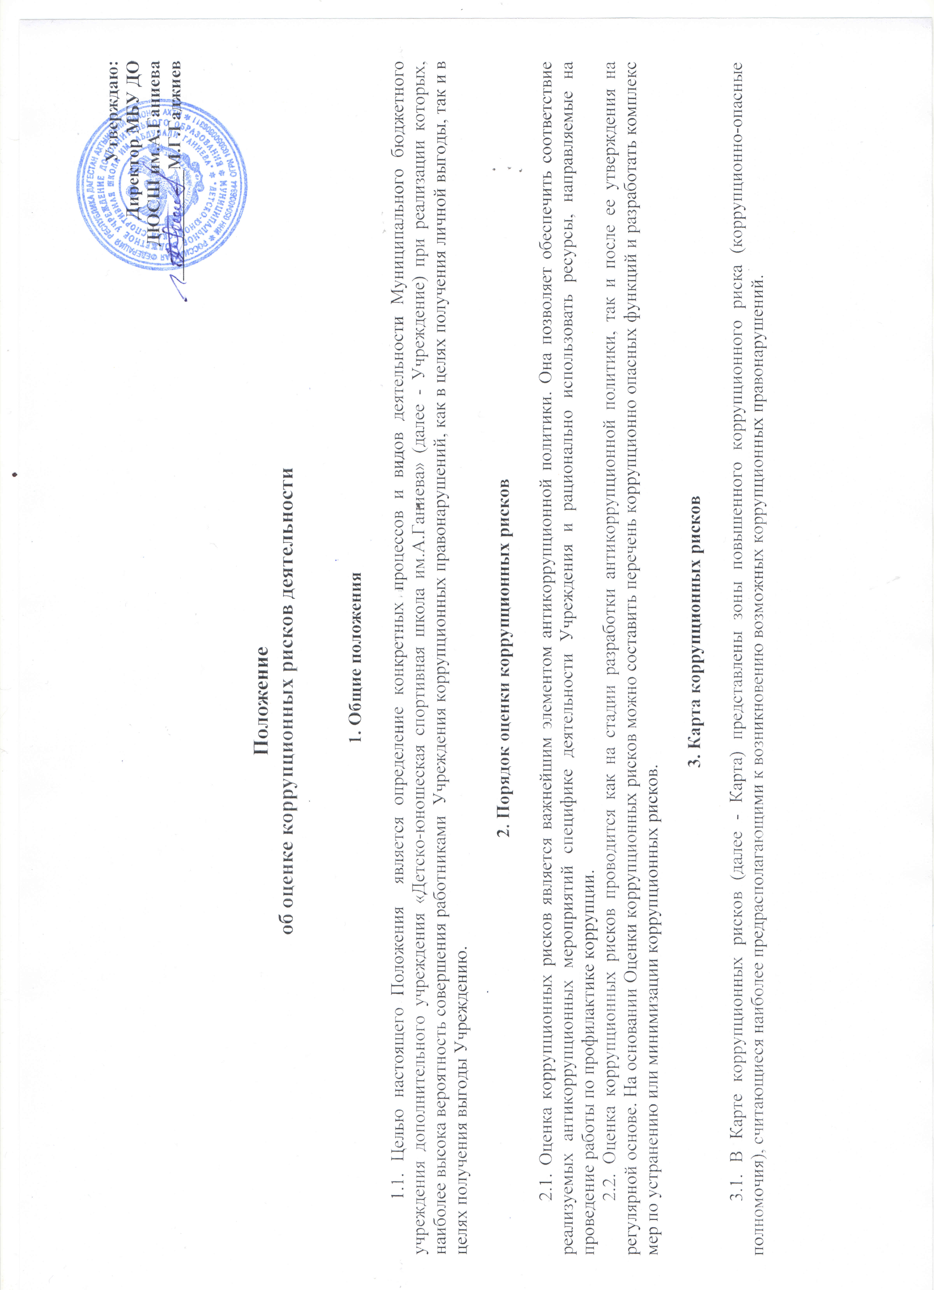

Утверждаю:
Директор МБУ ДО
ДЮСШ им.А.Ганиева
____________М.Г.Гаджиев

Положение
об оценке коррупционных рисков деятельности

1. Общие положения
1.1. Целью настоящего Положения является определение конкретных процессов и видов деятельности Муниципального бюджетного учреждения дополнительного учреждения «Детско-юношеская спортивная школа им.А.Ганиева» (далее - Учреждение) при реализации которых, наиболее высока вероятность совершения работниками Учреждения коррупционных правонарушений, как в целях получения личной выгоды, так и в целях получения выгоды Учреждению.
2. Порядок оценки коррупционных рисков
2.1. Оценка коррупционных рисков является важнейшим элементом антикоррупционной политики. Она позволяет обеспечить соответствие реализуемых антикоррупционных мероприятий специфике деятельности Учреждения и рационально использовать ресурсы, направляемые на проведение работы по профилактике коррупции.
2.2. Оценка коррупционных рисков проводится как на стадии разработки антикоррупционной политики, так и после ее утверждения на регулярной основе. На основании Оценки коррупционных рисков можно составить перечень коррупционно опасных функций и разработать комплекс мер по устранению или минимизации коррупционных рисков.

3. Карта коррупционных рисков

3.1. В Карте коррупционных рисков (далее - Карта) представлены зоны повышенного коррупционного риска (коррупционно-опасные полномочия), считающиеся наиболее предрасполагающими к возникновению возможных коррупционных правонарушений.
3.2. В Карте указан перечень должностей, связанных с определенной зоной повышенного коррупционного риска (коррупционно-опасными полномочиями).
3.3. В Карте представлены типовые ситуации, характеризующие выгоды или преимущества, которые могут быть получены отдельными работниками при совершении «коррупционного правонарушения»
3.4. По каждой зоне повышенного коррупционного риска (коррупционно-опасных полномочий) предложены меры по устранению или минимизации коррупционно-опасных функций.

Зоны повышенного коррупционного риска (коррупционно-опасные полномочия)

№  п/п | Коррупционноопасная функция | Типовые ситуации | Наименование должности | Степень риска (низкая, средняя, высокая) | Меры по управлению коррупционными рисками
1 | Организация деятельности учреждения | Использование своих служебных полномочий при решении личных вопросов, связанных с удовлетворением материальных потребностей должностного лица или его родственника либо иной личной заинтересованности | Директор, заместитель директора, завхоз. | Средняя | Информационная открытость организации. Соблюдение утвержденной антикоррупционной политики организации. Разъяснение работникам организации о мерах ответственности за совершение коррупционных правонарушений. Перераспределение функций между работниками организации.
2 | Принятие на работу сотрудников | Предоставление не предусмотренных законом преимуществ (протекционизм, семейственность) для поступления на работу в организацию. | Директор, заместитель директора, завхоз. | Низкая | Разъяснение ответственным лицам о мерах ответственности за совершение коррупционных правонарушений. Проведение собеседования при приеме на работу директором организации (в случае приема на работу в школу) или заместителем директора по методической и спортивной работе
3 | Работа со служебной информацией | Использование в личных или групповых интересах информации, полученной при выполнении служебных обязанностей, если такая информация не подлежит официальному распространению. Попытка несанкционированного доступа к информационным ресурсам. | Директор, заместитель директора, завхоз. | Средняя | Разъяснение работникам организации о мерах ответственности за совершение коррупционных правонарушений. Соблюдение утвержденной антикоррупционной политики учреждения. Ознакомление с нормативными документами, регламентирующими вопросы предупреждения и противодействия коррупции в учреждении.
4 | Обращение юридических и физических лиц | Нарушение установленного порядка рассмотрения обращений граждан и юридических лиц. Требование от физических и юридических лиц информации, предоставление которой не предусмотрено действующим законодательством РФ. | Директор | Средняя | Разъяснительная работа. Соблюдение установленного порядка рассмотрения обращений граждан. Контроль рассмотрения обращений.
5 | Взаимоотношения с должностными лицами в органах власти и управления,  правоохранительными  органами и другими организациями | Дарение подарков и оказание не служебных услуг должностным лицам в органах власти и управления,  правоохранительных органах и различных организациях, за исключением символических знаков внимания, протокольных мероприятий. | Директор, заместитель директора, завхоз, работники, уполномоченные директором представлять интересы Учреждения. | Низкая | Соблюдение утвержденной антикоррупционной политики учреждения. Ознакомление с нормативными документами, регламентирующими вопросы предупреждения и противодействия коррупции в организации.
6. | Принятие решений об использовании  бюджетных средств и  средств, от приносящей доход деятельности. | Нецелевое использование бюджетных средств и средств, от приносящей доход деятельности | Директор, главный инженер | Низкая | Разъяснение работникам учреждения о мерах ответственности за совершение коррупционных правонарушений. Ознакомление с нормативными документами, регламентирующими вопросы предупреждения и противодействия коррупции в учреждении.  Привлечение к принятию решений представителей учреждения
7. | Регистрация материальных  ценностей и ведение баз  данных материальных ценностей | Несвоевременная постановка на регистрационный учет материальных ценностей. Умышленно досрочное списание материальных средств и расходных материалов с регистрационного учета. Отсутствие регулярного контроля наличия и сохранения имущества. | Завхоз | Средняя | Ознакомление с нормативными документами, регламентирующими вопросы предупреждения и противодействия коррупции в учреждения.  Организация работы по контролю за деятельностью учреждения с участием представителей учреждения.
8 | Осуществление закупок, заключение контрактов и других гражданско-  правовых договоров на поставку товаров,  выполнение работ, оказание услуг для организации | Расстановка мнимых приоритетов по предмету, объемам, срокам удовлетворения потребности, определение объема необходимых средств, необоснованное расширение/ограничение круга возможных поставщиков, необоснованное расширение/сужение круга удовлетворяющей потребности продукции, необоснованное расширение/ограничение, упрощение/усложнение необходимых условий контракта и оговорок относительно их исполнения, необоснованное завышение/занижение цены объекта закупок., необоснованное усложнение/упрощение процедур определения поставщика, неприемлемые критерии допуска и отбора поставщика, отсутствие или размытый перечень необходимых критериев допуска и отбора; неадекватный способ выбора размещения  заказа по срокам, цене, объему, особенностям объекта закупки, конкурентоспособности и специфики рынка поставщиков, размещение заказа аврально в конце года (квартала); необоснованное затягивание или ускорение процесса осуществления закупок; совершение сделок с нарушением установленного порядка требований закона в личных интересах; заключение договоров без соблюдения установленной процедуры, отказ от проведения мониторинга цен на товары и услуги, предоставление заведомо ложных сведений о проведении мониторинга цен на товары и услуги. | Директор | Высокая | Разъяснение работникам учреждения о мерах ответственности за совершение коррупционных правонарушений. Ознакомление с нормативными документами, регламентирующими вопросы предупреждения и противодействия коррупции в учреждении. Соблюдение при проведении закупок товаров, работ и нужд учреждения требований по заключению договоров с контрагентами в соответствии с федеральными законами.
9 | Составление, заполнение документов, справок, отчетности. | Искажение, сокрытие или предоставление заведомо ложных сведений в отчетных документах, а также в выдаваемых гражданам справках | Директор, заместители директора. | Средняя | Система визирования документов ответственными лицами. Организация внутреннего контроля за исполнением должностными лицами своих обязанностей. Разъяснение работникам учреждения о мерах ответственности за совершение коррупционных правонарушений.
10 | Оплата труда | Оплата рабочего времени не в полном объеме. Оплата рабочего времени в полном объеме в случае, когда сотрудник фактически отсутствовал на рабочем месте. | Директор, заместитель  Директора | Средняя | Создание и работа комиссии по установлению стимулирующих выплат работникам учреждения. Использование средств на оплату труда в строгом Соответствии с Положением об оплате труда работников учреждения. Разъяснение о мерах ответственности за совершение коррупционных правонарушений.
11 | Проведение аттестации педагогических работников | Не объективная оценка деятельности педагогических работников, завышение результатов труда. | Директор, заместитель директора. | Высокая | Комиссионное принятие решения. Разъяснение о мерах ответственности за совершение коррупционных правонарушений.
12 | Аттестация обучающихся | Необъективность в выставление оценки, завышение оценочных баллов для искусственного поддержания видимости успеваемости, знаний, умений, навыков. Завышение оценочных баллов за вознаграждение или оказание услуг со стороны обучающихся либо родителей (законных представителей). | Заместитель директора, тренеры | Высокая | Комиссионное принятие решения. Организация работы по контролю за деятельностью педагогических работников. Рассмотрение успеваемости обучающихся в заседаниях Педагогического совета. Разъяснение о мерах ответственности за совершение коррупционных правонарушений.
13 | Незаконное взимание денежных средств с  родителей (законных представителей) обучающихся | Сбор денежных средств с родителей (законных представителей) обучающихся для различных нужд | Заместитель директора, тренеры | Высокая | Проведение анкетирования родителей. Разъяснение о мерах ответственности за совершение коррупционных правонарушений.

4. Минимизация коррупционных рисков либо их устранение в конкретных управленческих процессах реализации коррупционно опасных функций
Минимизация коррупционных рисков либо их устранение достигается различными методами: от реинжиниринга соответствующей коррупционно-опасной функции до введения препятствий (ограничений), затрудняющих реализацию коррупционных схем.
В этой связи, к данным мероприятиям можно отнести:
- перераспределение функций между должностными лицами внутри организации;
-использование информационных технологий в качестве приоритетного направления для осуществления служебной деятельности (служебная корреспонденция);
- совершенствование механизма отбора должностных лиц для включения в состав комиссий, рабочих групп.
В целях недопущения совершения должностными лицами коррупционных правонарушений или проявлений коррупционной направленности реализацию антикоррупционных мероприятий необходимо осуществлять на постоянной основе посредством:
- организации внутреннего контроля за исполнением должностными лицами своих обязанностей, основанного на механизме проверочных мероприятий; при этом проверочные мероприятия должны проводиться и на основании поступившей информации о коррупционных проявлениях, в том числе жалоб и обращений граждан и организаций, публикаций о фактах коррупционной деятельности должностных лиц в средствах массовой информации;
- использования средств видеонаблюдения и аудиозаписи в местах приема граждан и представителей организаций;
- проведения разъяснительной и иной работы для существенного снижения возможностей коррупционного поведения при исполнении коррупционно-опасных функций.

5. Перечень должностей работников МБУ ДО ДЮСШ им.А.Ганиева, замещение которых связано с коррупционными рисками
- Директор школы

- Заместитель директора по административно-хозяйственной работе

- Заместители директора по учебной работе

- Заместитель по воспитательной работе

- Заместитель директора по спортивно-массовой работе

- Педагогический работник

7. Главный бухгалтер

